新 书 推 荐

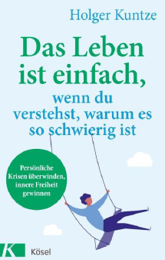
中文书名：《理解了生活之难会使生活变得如此简单:克服个人危机，实现内心自由》
英文书名：Life Is Simple When You Understand Why It Is So Difficult：Overcoming personal crises, attaining inner freedom
德文书名：Das Leben ist einfach, wenn du verstehst, warum es so schwierig ist
作 者：Holger Kuntze
出 版 社：Penguin Random House Verlagsgruppe GmbH
代理公司：ANA/ Susan Xia
页 数：288页，含图片
出版时间：2021年3月
代理地区：中国大陆、台湾
审读资料：电子稿
类 型：励志

内容简介：

生活中难免会有不满、争吵或绝望。有时我们会害怕无法应对生活。

心理治疗师霍尔格·昆茨（Holger Kuntze）帮助我们克服生存危机。借助现代行为疗法以及神经科学和进化研究的最新发现，他带我们窥探情绪和想法背后隐藏的秘密。帮助我们获得内心自由和资源，以接受为基础的策略使我们认识到有些生活需求的不合理性，并有效地采取行动。他向我们展示了如何脱离自动反应模式，主动采取行动，精神饱满，冷静和自信地应对生活挑战。

• 现代生活指导，易懂，感同身受
• 帮助自我认知的实用性指南：自我评估方式和练习
• 面向喜爱 Russ Harris，Barbara Swer 和 Stefanie Stahl 的读者

作者简介：

霍尔格·昆茨生于 1967 年，2001 年起担任伴侣治疗师和顾问。在攻读人文科学和社会科学专业之后，他按照传统疗法医师的行业规定完成了心理治疗师的培训，目前是一名生活培训师和专业发展认证培训师。他的治疗工作基于接受和承诺疗法 (ACT) 以及大脑和意识研究的最新结果。 http://www.holgerkuntze.de

谢谢您的阅读！
请将反馈信息发至：夏蕊（Susan Xia）
安德鲁·纳伯格联合国际有限公司北京代表处
北京市海淀区中关村大街甲59号中国人民大学文化大厦1705室
邮编：100872
电话：010-82504406
传真：010-82504200
Email：susan@nurnberg.com.cn
网址：http://www.nurnberg.com.cn
微博：http://weibo.com/nurnberg
豆瓣小站：http://site.douban.com/110577/

